Картографические описания
населенных пунктов Шераутского сельского поселения
Комсомольского района Чувашской Республики.

с. Шерауты

С севера с места разделения населенного пункта от д. Шурут-Нурусово граница проходит вдоль речки Шликшур. С места расположения бывшего ветеринарного участка переходит через речку Шликшур на север, далее идет по северной стороне территории Иверского Богородицского женского монастыря. Переходит через республиканскую автодорогу на восток, разделяя поселенческие земли от огородов населения улицы Королева с.Шерауты.
С востока участки индивидуальных хозяйств граничат с производственным центром и сельскохозяйственными угодьями 1-ой бригады колхоза «Урожай».
С юга граница проходит между землями сельского поселения, производственным центром колхоза «Урожай », Шераутской МОУ «СООШ», с землями Шераутского сельского поселения, и с юго-западной стороны до границы разделения населенных пунктов с. Шерауты и д. Шурут-Нурусово.

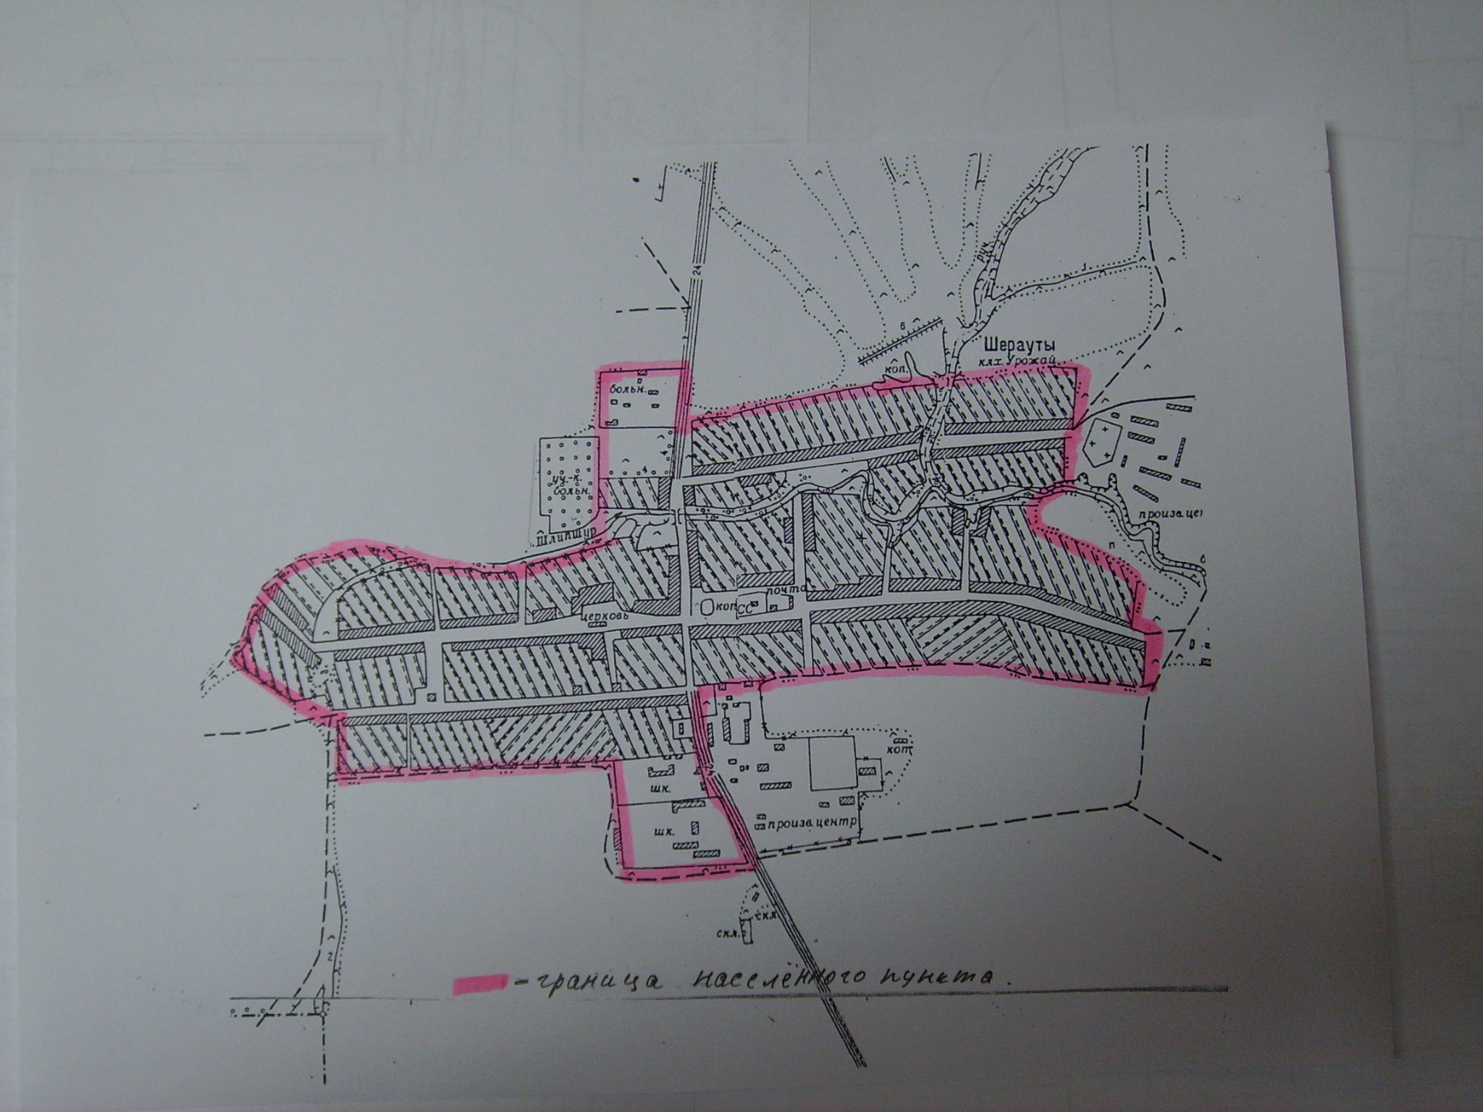

д. Шурут-Нурусово

С севера-запада граница проходит между огородами населения улицы Зеленая деревни Шурут-Нурусово и землями Шераутского сельского поселения до речки Сирмадыр, далее вдоль этой речки разделяет производственную зону животноводческих ферм 2-ой бригады колхоза «Урожай» и переходит на север речки Сирмадыр по окраине индивидуальных участков, в направлении юго-восток, т.е. бывших СДК и ветеринарного участка.
С юго-восточной стороны вдоль речки Шликшур.
С юга граница проходит между землями сельского поселения, индивидуальными хозяйствами вдоль р.Шликшур.
С запада граница проходит по окраине деревни Шурут-Нурусово и с землями Шераутского сельского поселения.

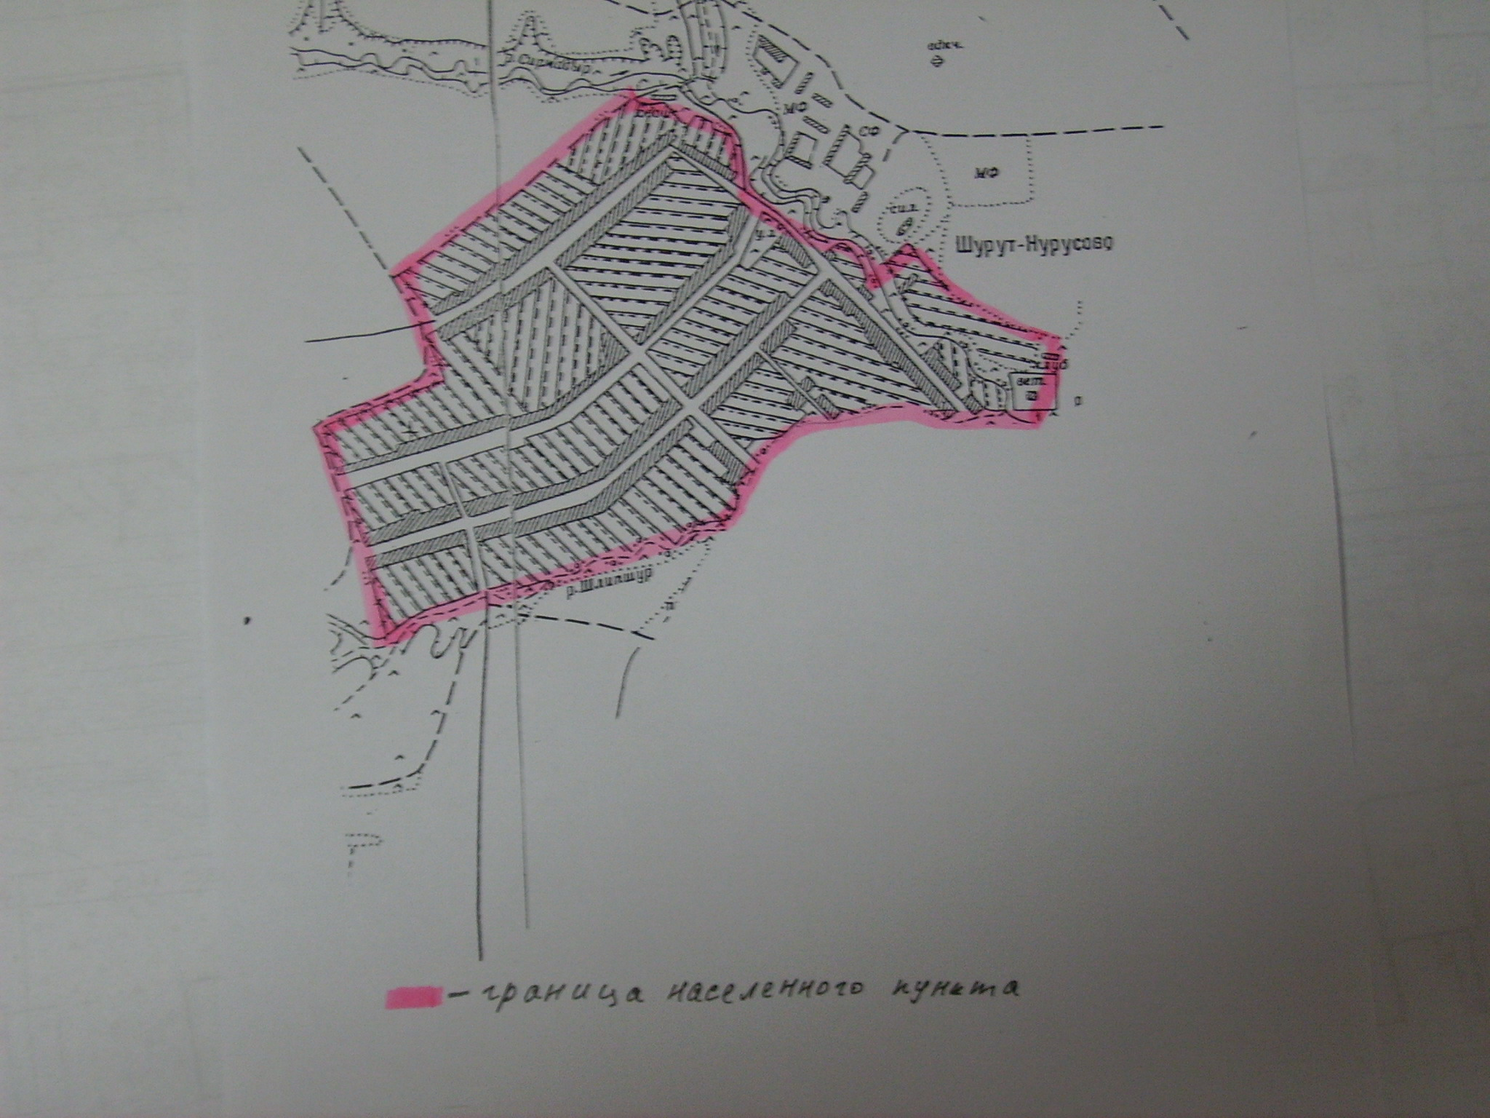

д. Татарские Шуруты

С северной стороны граница д. Татарские Шуруты проходит между землями сельского поселения и землями индивидуальных хозяйств деревни Татарские Шуруты. Далее проходит через овраг Кереметь и направляется на восток между частными участками улицы Садовая и сельскохозяйственными землями колхоза «Урожай» и обходит территорию индивидуального предпринимателя Хасянова М.Х., граничит с производственным центром 2-й бригады колхоза «Урожай».
С восточной и юго-восточной стороны граница идет между землями жителей улицы Садовая и Ново-Садовая и землями Шераутского сельского поселения.
С южной и юго-западной стороны граница проходят вдоль реки Шликшур.

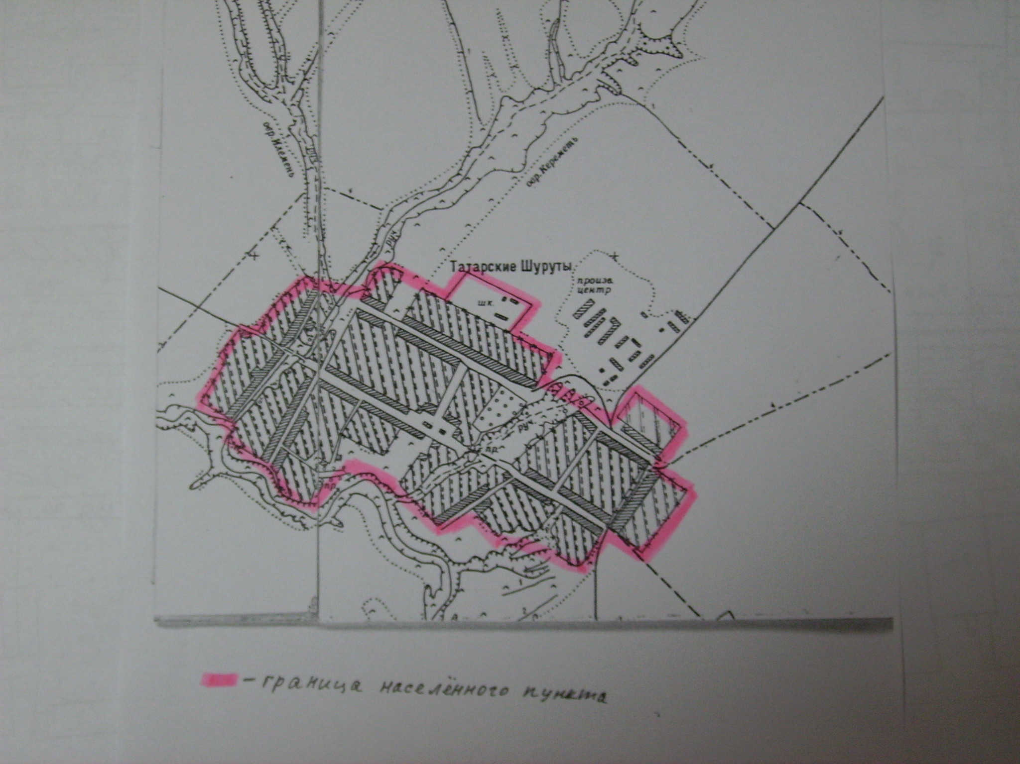

д. Ендоба

С севера граничит с землями сельскохозяйственного назначения СХПК «Победа», с восточной - индивидуального предпринимателя Тарасова В.П., далее с дорогой, соединяющей д.Тат.Шуруты и д.Ендоба, и с бывшим производственным центром 2 бригады СХПК «Победа» и магазином РАЙПО «Товары повседневного спроса».
С юга граница проходит мимо кладбища и коллективного сада на запад к реке Шликшур.
С запада граница проходит вдоль речки Шликшур.

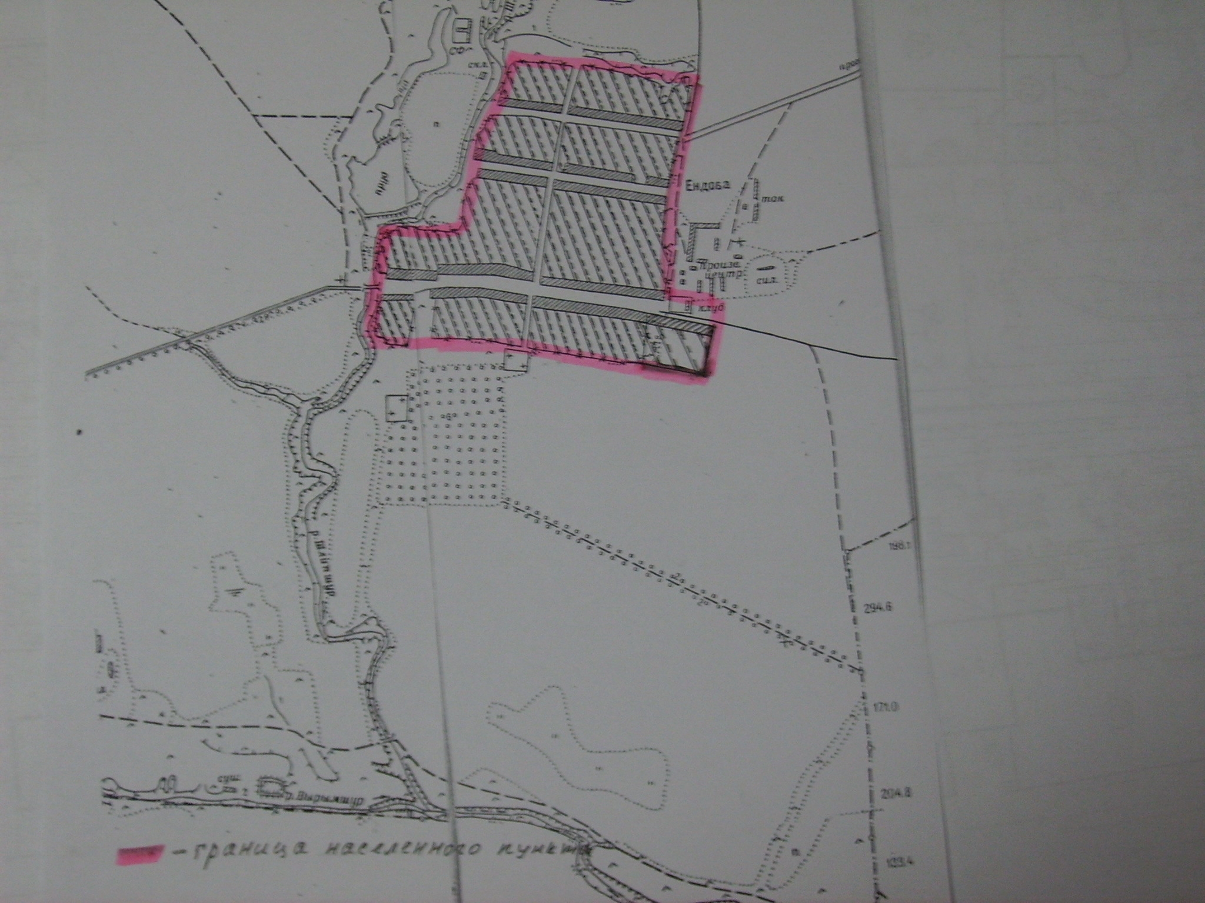

д. Н.Б.Шигали

С севера граница деревни проходит между индивидуальными участками и землями сельскохозяйственного назначения СХПК «Победа» с производственным центром СХПК «Победа», СДК, школой.
С востока граничит с землями сельскохозяйственного назначения СХПК «Победа», с ее животноводческой фермой.
С юга граница проходит вдоль реки Вырымшур.
С запада населенный пункт граничит с землями сельскохозяйственного назначения «Победа».
